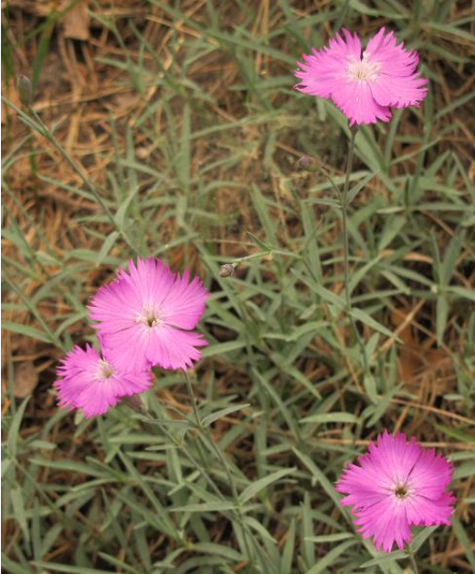
Steckbrief Dianthus gratianopolitanus

Ordnung: Caryophyllales (Nelkenartige)
Familie: Caryophyllaceae (Nelkengewächse)
Unterfamilie: Caryophylloideae
Gattung: Dianthus (Nelken)
Art: Dianthus gratianopolitanus (Pfingst-Nelke)
VILL.
Dianthus gratianopolitanus – Pfingst-Nelke

Dianthus gratianopolitanus ist eine ausdau-ernde krautige Staude, die 10-25 cm hochwächst und Matten bzw. Polster bildet. Die bis zu 5 cm langen graugrünen Laubblätter sind gegenständig an der Achse angeordnet und sind linealisch ge-formt. Die zwittrigen, rosa Blüten stehen einzelnd und duften stark. Der Durchmesser der radiärsym-metrischen Blüte beträgt 1,5-3 cm und die gezähn-ten Kronblätter sind am Schlund behaart. Die Blüte-zeit reicht von Mai bis Anfang Juli. Der Kelch ist 12-16 mm lang, wobei die Röhre zwei- bis dreimal so lang wie die 4-6 zugespitzten, schuppenförmigen Kelchschuppen. Die Frucht ist eine Kapsel, die sich durch hygroskopische Bewegungen öffnet und schließet. Die Samen sind 3,5-4,0 mm lang, 2,4-2,5 mm breit und 0,2 mm dick.²
Die Pfingst-Nelke ist größtenteils in den Mittel-gebirgen Zentral- und Westeuropas, von Frankreich bis Polen, verbreitet. Das Zentrum ihrer Verbrei-tung liegt im Französischen, Schweizer und Deut-schen Jura, während sie in den Alpen fehlt. Die Art hat eine reliktartige Verbreitung und fehlt an vielen potentiell günstigen Standorten.
Trockene Felsspalten, aber auch Trocken- und Halbtrockenrasen, Steppenheiden sowie Kiefern-wälder in Höhenlagen bis zu 2200 m sind günstige Standorte für die Pfingst-Nelke. Auf warmen, trok-kenen, basenreichen, kalkarmen, humosen flach-gründigen Stein- und Felsböden gedeiht sie gut. Sie verträgt aber auch Kalk, Dolomit und Molasse. In Mitteleuropa ist sie eine Charakterart des Diantho-Festucetum. Ihre Populationen sind meist sehr klein, etwa nur 2 bis 15 Polster in der Zahl.
Dianthus gratianopolitanus vermehrt sich durch Samen und bei ungünstigen Standortbedingungen überwiegt die vegetative Fortpflanzung durch sich bewurzelnde Triebe. Die Keimrate ist mit 35-87 % hoch und die Keimung erfolgt mit 2-4 Wochen bei 20°C recht schnell.³ Die Bestäubung erfolgt durch Schmetterlinge. Die Samenreife beginnt im Juni, die meisten Samen reifen zwischen Juli und August. Die Ausbreitung erfolgt durch den Wind (Anemochorie, durch Anheften an Tierfell (Epizoochorie) und durch Wasser (Hydrochorie).²
Die Pfingst-Nelke hat eine große Bedeutung für den Insektenschutz. Vor allem Tagfalter werden vom süßlich nach Vanille duftenden Blüten ange-lockt und ernähren sich vom Nektar, der reichlich gebildet wird. Zwölf verschiedene Wildbienen-Arten holen sich den Pollen. Die Glänzende Düster-sandbiene (Andrena nitida) und die Gewöhnliche Goldfurchenbiene (Halictus tumulorum) sind häu-fige Besucherinnen. Die Bergwald-Sandbiene (An-drena coitana) und die Metallische Keulhornbiene (Ceratina chalybea) sind leider nur noch selten anzutreffen. Die Blätter dienen vier Nachtfaltern als Raupenfutter, der Graue Mönch (Cucullia um-bricata), der Kleine Weinschwärmer (Deilephila poercellus), die Messing-Eule (Diachrysia chrysitis) und der Kiefernschwärmer (Hyloicus pinastri) sind.⁴
Die Pfingst-Nelke wird in Mitteleuropa als ge-fährdet eingestuft, da sie dort im Rückgang begrif-fen ist. Nach der Bundesartenschutzverordnung ist sie besonders geschützt. Innerhalb der Nationalen Strategie zur biologischen Vielfalt der Bundesre-gierung wird die Pfingst-Nelke als eine nationale Verantwortungsart eingestuft, weil sie ihr Haupt-verbreitungsgebiet innerhalb Deutschlands hat. Die Art ist durch Luftverschmutzung, durch Trittbe-lastung sowie durch private Sammler gefährdet.
Populationsgenetische Untersuchungen wur-den für die Pfingst-Nelke in zwei unterschiedlichen Regionen unternommen.¹ Eine Studienregion liegt in der Schweiz mit einem geringeren Ausmaß an Isolation (Schweizer Jura) und eine weitere Unter-suchungsregion in Deutschland mit einem höheren Isolationsgrad (Fränkischer Jura). In jeder Region wurden zehn Populationen ausgewählt, um die Untersuchung von Populationsstruktur, Reproduk-tion und genetische Variation in vergleichbaren Ansätzen vornehmen zu können. Für die Popula-tionsstruktur wurde die Populationsdichte, Polster-größe und -dichte, die Fortpflanzungsmerkmale, einschließlich Anzahl der Blüten, Kapseln und Keim-ungsrate bestimmt und für die genetische Variation die amplifizierte Fragmentlängen-Polymorphismen analysiert. Die Ergebnisse ergaben, dass trotz eines hohen Isolationsgrads der Populationen keine ge-netische Erosion festgestellt werden konnte.¹ Bei größerer Populationsdichte nahm die genetische Variabilität ab. Stärkere Isolation scheint nicht zwingend zu einem Verlust an Fitness und gene-tischer Variation führt. Der Schutz von stark isolier-ten Populationen kann also zum Erhalt des vollen evolutionären Potenzials einer Art beitragen.
Der praktische Naturschutz sollte in Kombina-tion mit der Naturschutzgenetik umgesetzt wer-den. Das bedeutet, einem Bestandsschutz sollten populationsgenetische Untersuchungen vorange-stellt werden, um die innerartliche genetische Variabilität zu bestimmen und, wenn nötig, den Bestand mit Regiosaatgut, (Samen mit hoher, für den Standort passender genetischer Variabilität) zu stützen. Denn einige Populationen sind selbst bei angepasster Habitatpflege bzw. Wiederherstellung geeigneter Standortbedingungen auf Grund ihrer genetischen Verarmung nicht mehr dauerhaft überlebensfähig, gezielte Maßnahmen der Be-standsstützung und genetischen Auffrischung sind daher sinnvoll. Naturfreunde können zum Erhalt der Pfingst-Nelke beitragen, indem sie auf Wander-ungen vermeiden, auf ihre graugrünen Polster zu treten, da die Art sehr trittempfindlich ist. Die Pfingst-Nelke kann in einem Trockenbeet im Gar-ten angepflanzt werden. Wildpflanzen im Garten brauchen keine aufwändige Pflege, Dünger oder Pestizide. Achtung: Wildarten dürfen nicht in der Natur ausgegraben werden. Saatgut und Pflanzen sind in Wildstaudengärtnereien erhältlich.

1 T. Borsch und Zippel E., 2021. Genetische Grundlagen für den botanischen Artenschutz in Deutschland. Natur & Landschaft, 96. Jahrg. (2021), Heft 9/10.
2 Lauterbach D., Weißbach S., Borgmann, P., Daumann, J., Kuppinger, A.-L., Listl, D., Martens, A., Nick, P., Oevermann, S., Poschlod, P., Radkowitsch, A., Reisch, C., Stevens, A.-D., Straubinger, C., Zachgo, S., Zippel, E., Burkart, M. (2022): Steckbrief Dianthus gratianopolitanus; erstellt 2016; überarbeitet 2022. – Netzwerk zum Schutz gefährdeter Wildpflanzen in besonderer Verant-wortung Deutschlands (WIPs-De), http://www.wildpflanzenschutz.de/.
3 Zippel, E., Lauterbach D., Weißbach S., Burkart M. (2015): Steckbrief Dianthus gratianopolitanus; erstellt am 19.12.2017.– Netzwerk zum Schutz gefährdeter Wildpflanzen in besonderer Verantwortung Deutschlands (WIPs-De), wildpflanzenschutz.de.
4 Natura DB: https://www.naturadb.de/pflanzen/dianthus-gratianopolitanus/ (abgerufen am 22.07.2023)

